Міністерство освіти і науки України

Харківський національний університет імені В.Н. Каразіна Факультет комп’ютерних наук

# ЗВІТ З ЛАБОРАТОРНОЇ РОБОТИ № 1

з дисципліни «Чисельні методи»

Тема: «Розв'язання систем лінійних рівнянь»

Виконав:

студент 3 курсу

групи КС-32

Золотухін Володимир Олександрович

Перевірив:

Харків – 2021

Хід роботи

1. Опис вхідних даних.

Надано квадратну матрицю системи коефіцієнтів 3х3 та матрицю рішень системи 1х3. Тобто можна надати матрицю 3х4, де останній стовпець є матрицею відповідей. Усі значення можуть набувати від’ємних значень, допускаються нецілі числа. Тобто матриця може складатися зі значень з множини раціональних чисел.

1. Постанова задачі.

Реалізувати алгоритм пошуку невідомих змінних з відомими коефіцієнтами при них, що знаходяться у системі рівнянь методом Гауса.

1. Початкові та граничні умови.

Для знаходження коренів системи рівнянь методом Гауса необхідно мати квадратну матрицю коефіцієнтів з ненульовим детермінантом та матрицю відповідей.

1. Очікуваний результат.

Результат розрахунків очікується у вигляді матриці коренів системи 1хN, де N – число рівнянь у системі, у нашому випадку N = 3.

1. Аналіз постанови задачі.

Задача поставлена таким чином, що для її розв’язання достатньо реалізувати алгоритм рішення матриці 3х3, але мається на увазі, що потрібно розробити програмне забезпечення для рішення NxN квадратних матриць.

1. Опис методу рішення задачі.

Метод Гауса – це прямий метод розв’язання системи рівнянь. Тобто розв’язок системи виражається у вигляді точних формул через коефіцієнти. Метод полягає у послідовному вилученні невідомих із рівнянь системи.

1. Лістінг програми та результат виконання.

Повний лістинг програми представлений у файлах, що були відіслані разом зі звітом. Розглянемо лише частину, що виконує основні розрахунки.

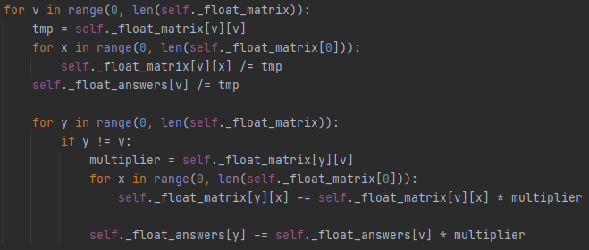

Рисунок 1 – Цикл розрахунку методом Гауса

У головному циклі for v in range(0,len(self._float_matrix)), де len(self._float_matrix) – число рядків матриці, проходить ітерування по рядках. Саме від змінна v вказує на номер рядка, де у даний час проходить розрахунок. Змінна tmp – вказує на число в рядку v, яке повинно дорівнювати одиниці. Далі відбувається ітерування по елементам рядка v. Після цього виконується обхід всієї матриці за виключенням рядку v.

Слід зазначити, що з міркувань оптимізації на рівні інтерфейсу користувача встановлено обмеження на кількість рядків матриці. На обмеження ніяк не впливає представлений алгоритм.

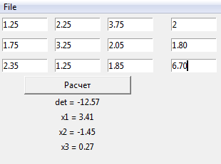

Рисунок 2 – Приклад роботи програми

Слід доповнити, що програма може завантажувати данні з .csv файлів.